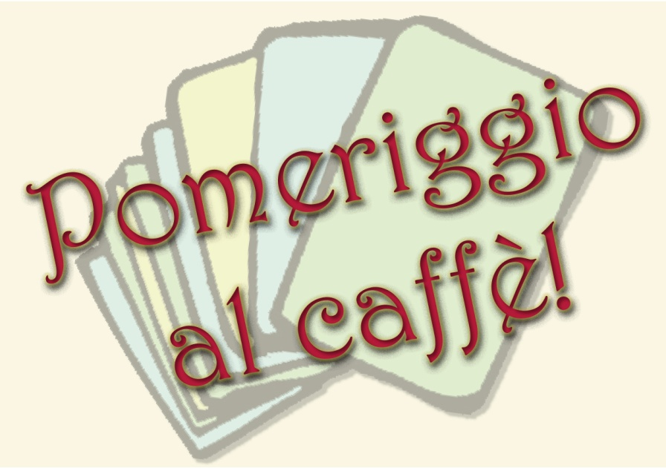

L’arte di Giovanni Colacicchi
per i più piccoli.
A Villa Bardini il sabato si gioca

In occasione della mostra “Giovanni Colacicchi. Figure di ritmo e di luce nella Firenze del ‘900” Villa Bardini organizza in collaborazione con l’Associazione Artediffusa attività ludico-didattiche destinate ai bambini dai 6 ai 12 anni.

Tutti i sabati alle 16.30 - nei mesi di maggio, settembre e ottobre – per tutta la durata della mostra, nella suggestiva limonaia della villa, i bambini troveranno uno spazio in cui avvicinarsi all’arte attraverso il gioco.

Vestendo i panni degli storici frequentatori del Caffè delle Giubbe Rosse, i piccoli visitatori saranno stimolati ad osservare i dipinti di Giovanni Colacicchi, verranno incuriositi da un approccio fresco e ludico alla mostra e attraverso divertenti prove da superare insieme giungeranno a conoscere le diverse opere del grande artista.

Per informazioni:
Associazione di Promozione Sociale Artediffusa
tel: 324.8611353
e-mail: artediffusa@gmail.com

Villa Bardini
Telefono: 055 200.66.206
e-mail: mg.geri@bardinipeyron.it

